**Postup instalace webového klienta na vizualizaci Desigo CC:**

1. Počítač musí být v síti ČVUT CIIRC.
2. Počítač musí být schopen připojení k serveru pomocí jména počítače (to zajistí DNS server, ale pokud není k dispozici, je nutné provést úpravu v souboru „hosts“ v adresáři C:\Windows\System32\drivers\etc. Úprava spočívá v zadání jména počítače (ciirc-fm) a zadání jeho IP adresy (10.32.9.70). Pro tyto úpravy je potřeba mít administrátorská práva).
3. V počítači musí být nainstalován Microsoft NET v 4.7.2 nebo vyšší.
4. V prohlížeči Microsoft Edge nebo Chrome napsat do adresního řádku tuto adresu:

<https://ciirc-fm:443/CIIRCWeb>

1. Po zadání této adresy budete upozorněni na problém se zabezpečením – kliknout na „Upřesnit“ a poté na „Pokračovat na web“ – možná se tyto nabídky budou jmenovat trochu jinak (záleží na prohlížeči), ale princip je stejný.
2. Pak se zobrazí toto okno, s tím rozdílem, že adresní řádek bude červený.

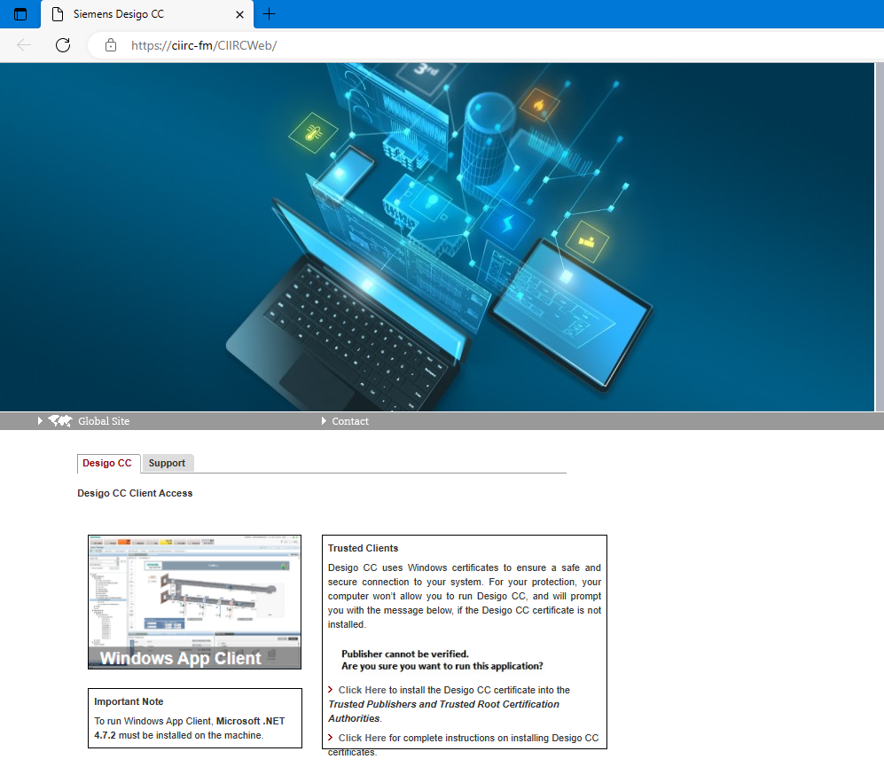

1. Nyní bude následovat instalace certifikátu (budou potřeba administrátorská práva):

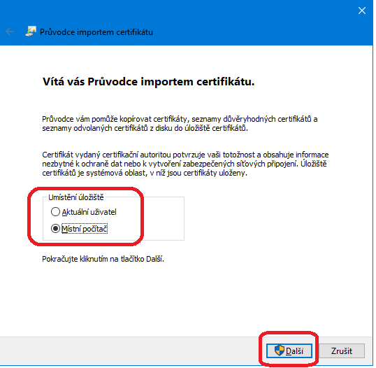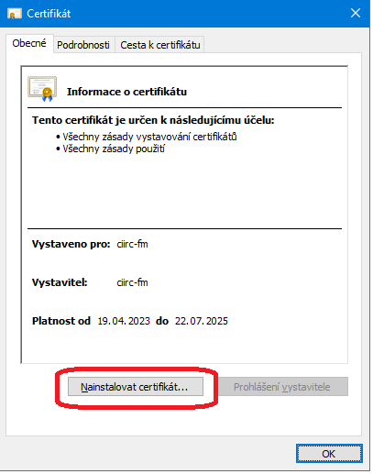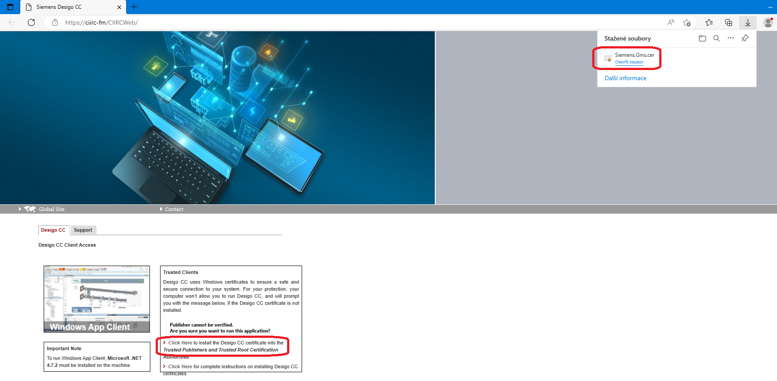

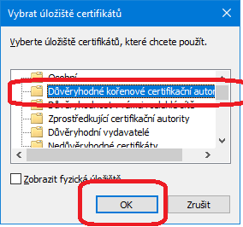

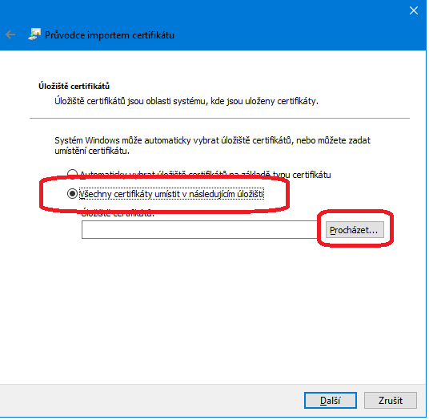

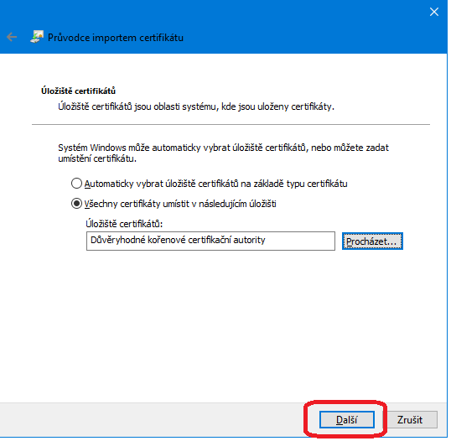

1. Postupovat dle předchozích obrázků: kliknout na „Click here“ a objeví se nabídka na stažení souboru certifikátu (může se nejprve objevit upozornění na nebezpečí poškození počítače tímto souborem – toto ignorovat a kliknou na „Uložit“) a poté kliknout na „Otevřít“ nebo „Otevřít soubor“. Opět může následovat upozornění na zabezpečení – kliknout na „Otevřít“. Objeví se okno s certifikátem. Kliknout na tlačítko „Nainstalovat certifikát“. V průvodci importem certifikátu kliknout na „Místní počítač“, poté na „Další“. V následujícím okně kliknout na „Všechny certifikáty umístit v následujícím úložišti“ a kliknout na „Procházet“. V dalším okně vybrat „Důvěryhodné kořenové certifikační autority“ a kliknou na „OK“. V následujícím okně kliknout na „Další“ a tím dojde k instalaci certifikátu.
2. Po úspěšné instalaci certifikátu se předchozí krok musí zopakovat. Rozdíl bude ve vybrání jiného úložiště pro certifikát. Tentokrát to budou „Důvěryhodní vydavatelé“.



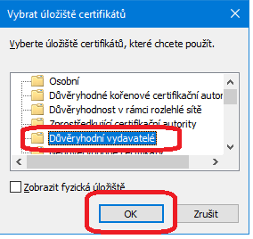

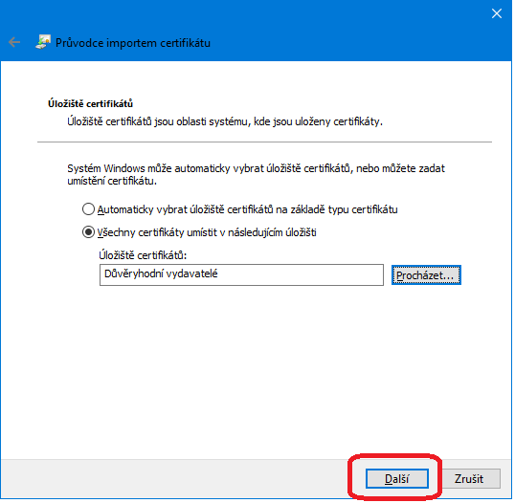

1. Po úspěšném nainstalování certifikátu se musí internetový prohlížeč zavřít. Poté ho znovu otevřít a opět zadat tuto adresu:

<https://ciirc-fm:443/CIIRCWeb>

1. Zobrazí se opět úvodní obrazovka a byla-li předchozí instalace certifikátů v pořádku, nebude již adresní řádek červený a nebude následovat upozornění na zabezpečení a obrazovka bude vypadat jako tato:

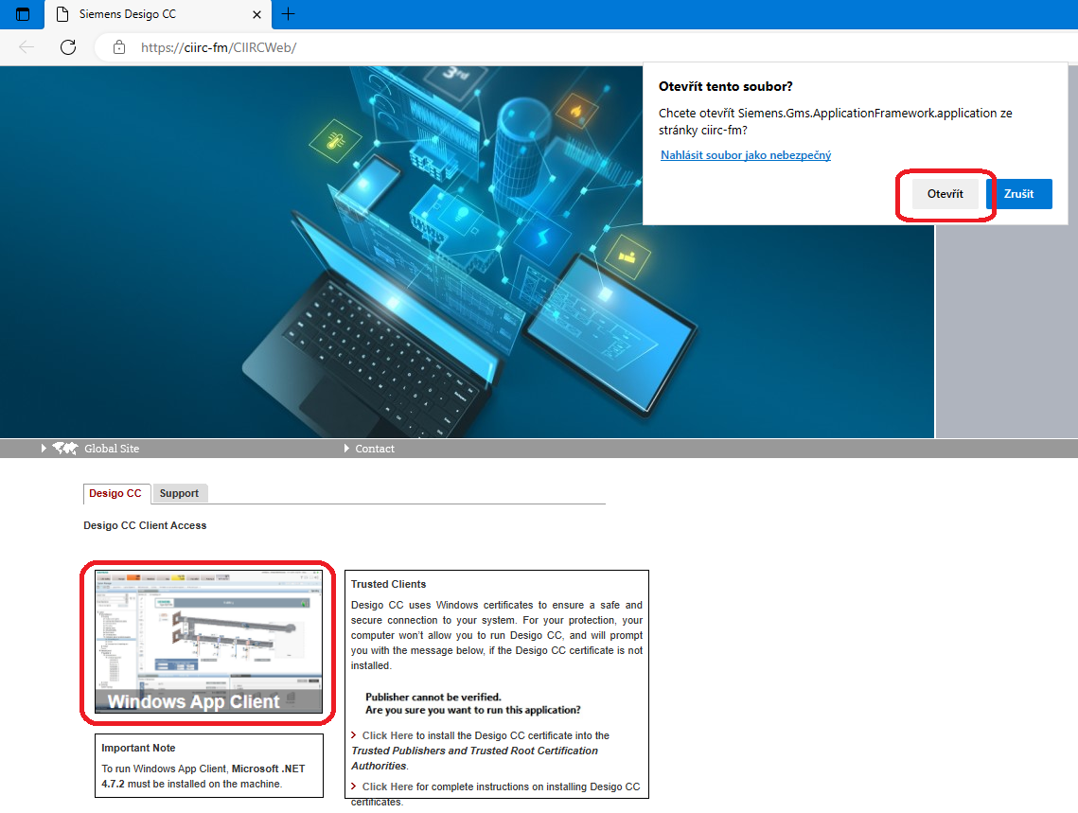

1. Kliknout na „Windows App Client“.
2. Otevře se nabídka na otevření souboru – kliknout na „Otevřít“ a poté pokračovat v instalaci dle spuštěného průvodce.
3. Po úspěšné instalaci se na ploše objeví odkaz na webovou aplikaci (Desigo CC ClickOnce).
4. Pak již stačí tuto aplikaci spustit a vložit přihlašovací údaje.